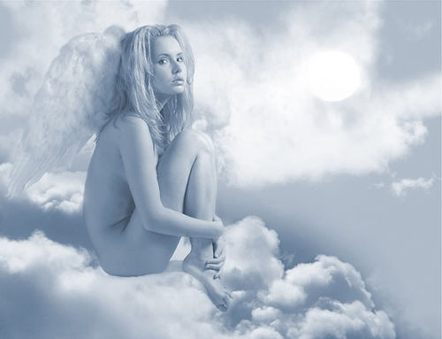

Люди по свету летать перестали.
Тихо ползут по бренной земле.
Просто за годы они под устали,
В беге к своей путеводной звезде.

Бродит звезда, где то на небосводе.
Люди глаза не хотят к ней поднять.
Только мечту о полной свободе,
В землю глядя невозможно понять.

